Муниципальное дошкольное бюджетное образовательноу учреждение Степновский
детский сад «Колосок»

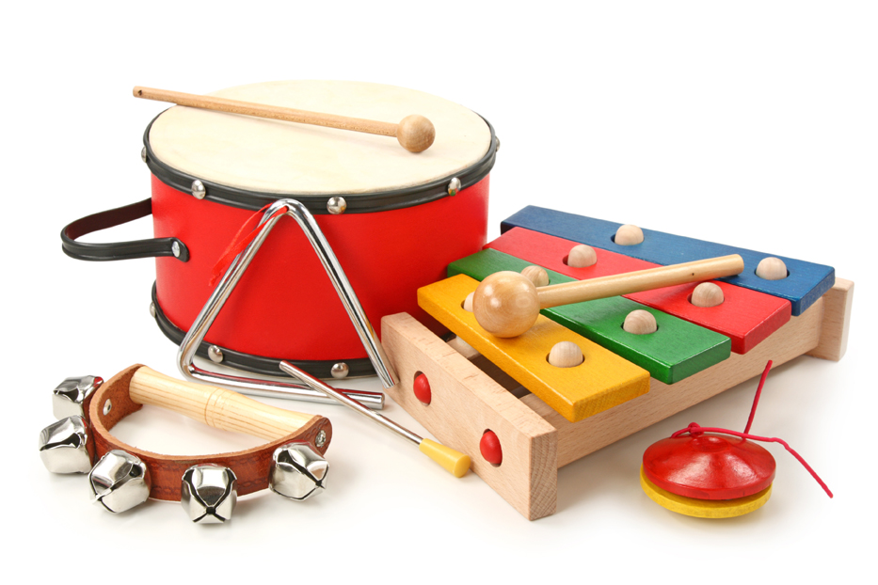

Консультация для педагогов на тему
«Элементарное музицирование
по системе Карла Орфа»

Музыкальный руководитель:
Кривенко С.В

п. Степной
Музыка - искусство, воздействующее на ребенка уже в первые месяцы его жизни. Первые шаги в музыке, первые впечатления. Какими они будут? От первых впечатлений в мире музыки зависит дальнейший путь ребенка.
Одним из самых любимых видов музыкальной деятельности детей является элементарное музицирование. Основателем системного подхода к данному виду деятельности является Карл Орф, который в свою очередь, обучая детей навыкам коллективного музицирования, развивал не только технику игры на инструментах, но и делал упор на развитие творческого начала.
Главный принцип этой педагогики — “учимся, делая и творя” — позволяет детям, исполняя и создавая музыку вместе, познать ее в реальном, живом действии, в процессе музицирования, а не наукообразного теоретизирования.
Приобщение к музыке наиболее естественно происходит в активных формах совместного музицирования (игра на музыкальных инструментах, пение, движение, которое должно составлять фундамент для музыкального воспитания детей дошкольного возраста).
Именно поэтому очень эффективна методика Карла Орфа, в основе которой лежит “принцип активного музицирования” и “обучение в действии”. По мнению Орфа, детям нужна своя музыка, специально предназначенная для музицирования на начальном этапе, первоначальное музыкальное образование должно быть полно положительных эмоций и радостного ощущения игры.
Комплексное обучение музыке предоставляет детям широкие возможности для творческого развития способностей. К. Орф считает, что самое главное – атмосфера занятия: увлеченность детей, их внутренний комфорт, то, что позволяет говорить о желании детей проявить себя на уроке музыки в роли активного участника.
В элементарном музицировании ребёнок выступает не только слушателем или исполнителем музыкальных пьес, но главным образом творцом, создателем музыки. Карл Орф был убежден, что для детей нужна своя особая музыка, специально предназначенная для музицирования на первоначальном этапе. Она должна быть доступна переживанию в детском возрасте и соответствовать психике ребенка.
Т. Тютюнниковой создана программа «Элементарное музицирование с дошкольниками» по системе Карла Орфа, которая родилась как объединение двух идей: систематического развития музыкальности детей и импровизационно-творческой деятельности как принципа обучения.
В основе программы лежит идея творческого музицирования как коллективной синкретической деятельности (пение, ритмизованная речь, игра на детских музыкальных инструментах, танец импровизированное движение под музыку, озвучивание стихов и сказок, спонтанная импровизированная театрализация).
Принципиальная новизна данной авторской программы состоит в разработке структуры творческой деятельности детей как учебной. Программа предполагает системную реализацию игрового подхода в обучении. Игровое обучение – это скрытое, не директивное обучение, когда дети понимают, что с ними играют, но не осознают, что их учат. Цель программы – привить первоначальные навыки творческого ансамблевого музицирования на основе развития импровизационного мышления; развить природные способности ребёнка.
Разыгрывая какую-нибудь сказку или инсценировку, можно предложить детям «украсить» её всевозможными звуками (как музыкальными, так и шумовыми) Предложить им подумать, какие инструменты могли бы более точно передать сказочный образ или природное явление. Выбрать самостоятельно инструмент, а может быть и смастерить его. С помощью музицирования можно украсить и сделать более выразительными всевозможные потешки, шутки, небольшие стихи.
В младшем дошкольном возрасте дети импровизируют на ударных инструментах контрастные по характеру звукоподражания (например, шум приближающегося и удаляющегося поезда).
В средней группе они могут сыграть на металлофоне свою колыбельную и плясовую мелодию. В старшем возрасте задания усложняются. Широко применяются различные виды контрастных сопоставлений: контраст в пределах одного жанра (сочинение разных по характеру песен, танцев, маршей, например, боевого и шутливого, контраст в пределах одного названия (сочинение двух разных по характеру пьес, например, птичка поет весело и грустно, контраст в пределах одного настроения, передача возможных его оттенков (веселое, торжественное и веселое, нежное; светлая грусть и грусть-жалоба и т. д.).
Важно заострять внимание дошкольников на том, что даже простое звукоподражание (например, шум дождя) можно передать по-разному: чтобы в музыке слышались волшебные легкие капельки теплого дождика, сверкающие на солнце, или грозные, барабанящие по крышам тяжелые капли сильного ливня с ветром и громом, когда становится темно и страшно.
Творческие задания ребята могут выполнять как индивидуально, так и коллективно — например, шумовой оркестр. Можно обсудить с детьми, какими инструментами, в каком темпе, с какими динамическими оттенками лучше передать тот или иной образ.
Творческие задания для шумового оркестра применяют уже в младших группах: передать в музыке цокот копыт, волшебные падающие снежинки. Снежинки можно изобразить с помощью звенящих колокольчиков, треугольников, металлофонов, а цокот копыт — с помощью деревянных ложек, кубиков. Важно, чтобы дети понимали, что, создавая какой-либо образ, необходимо выразить настроение, характер музыки, (всадник может скакать беззаботно, весело, бодро или торопливо, стремительно, решительно; он может ехать вдалеке, потом приближаться и удаляться).
В зависимости от характера образа, который предстоит передать, дети выбирают определенные выразительные средства. Конечно же необходимы инструменты.
Шумовые инструменты имеются в музыкальном уголке каждой группы. Кроме этого можно и нужно использовать инструменты из бросового материала - листки бумаги, фольга, крышки, расчёски, коробочки, ложки, камешки, баночки с горохом могут превратиться в инструменты, всё зависит от наших фантазий.
Нельзя забывать и о телесных «музыкальных инструментах». «Первым инструментом» человека было его собственное тело. Это хлопки, шлепки по бёдрам, груди, щёчкам, притопы, щелчки пальцами, удары ладошками по грудной косточке и др. Звучащие жесты являются самым эффективным средством работы не только с детьми, но и с взрослыми. Важно использовать работе с детьми игры с речевой поддержкой и звучащими жестами, цель которых – развитие ритмического чувства детей.
Можно придумать вместе с детьми самое простое: аккомпанемент из звучащих жестов к дразнилке, изменить ее естественный поэтический ритм, изобрести свободную звуковую композицию, дав детям спонтанно поиграть на инструментах.
Элементарное музицирование способствует появлению у ребенка чувства радости, уверенности в своих силах, формирует эмоционально. Происходит как бы слияние, упорядочение, приведение в равновесие психики и физиологии. Ребёнок не просто пассивно слушает музыку, но активно участвует в её создании. Это особенно актуально в наше время с его компьютеризацией, стрессами, быстрым темпом, избытком информации.
Игра на музыкальных инструментах ценна еще и тем, что может применяться в самых различных условиях – как на занятиях с педагогом, так и в самостоятельной музыкальной деятельности, возникающей по инициативе детей. Музыкальные игрушки-инструменты входят в жизнь ребенка – его ежедневные игры, занятия, развлечения, отвечают склонностям детей и объединяют их в исполнительский коллектив.
При игре на музыкальных инструментах ребенку легче всего проявить свою активность и самостоятельность. Это самый доступный для него вид музыкальной исполнительской деятельности.
Успехи музыкального развития дошкольников во многом зависят не только от музыкального руководителя, но и от воспитателя. Ведь он общается с детьми чаще, чем музыкальный руководитель, лучше знает склонности каждого ребенка. Привлекая воспитателя к работе с детьми, необходимо в первую очередь подготовить его самого. Для этого необходимо запланировать целый ряд мероприятий.
Во-первых, это индивидуальные занятия, в процессе которых воспитатели учатся играть на детских музыкальных инструментах индивидуально и в ансамбле.
Во-вторых, проведение консультаций, во время которых они разучивают новые песни, движения, отрабатывают ритмический рисунок песни.
Проведение консультаций в предпраздничные дни: занятия с ведущими, обыгрывание различных игр, в том числе музыкально-дидактических, которые требуют от ведущего владения несколькими детскими музыкальными инструментами. Совместная работа музыкального руководителя и воспитателя помогает заполнить жизнь детей песнями, играми, игрой на детских музыкальных инструментах.
Таким образом, элементарное музицирование может стать первой очень важной ступенькой, которая поможет ребенку открыть для себя мир музыки, овладеть игрой на простых музыкальных инструментах, активизировать потребность в освоении игры на том музыкальном инструменте, который выберет ребенок.

Использованы интернет-ресурсы:
- Элементарноемузицирование по системе Карла Орфа...
maam.ru›…muzicirovanie-po-sisteme-karla-orfa.html
- Статья на тему: ...музицирование по системе Карла Орфа...
nsportal.ru›…muzitsirovanie-po-sisteme-karla-orfa.

